5 Sự cố thường gặp khi khởi động xe máy
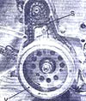 Những trục trặc ở bộ đề thường xuyên xảy ra, do vậy, xe máy thường có thêm cần khởi động để sử dụng trong trường hợp này. Nếu phân tích chính xác hiện tượng thì việc sửa chữa các hư hỏng của hệ thống này sẽ nhanh chóng và tiết kiệm.
1. Khi bấm nút start máy đề không quay
Nguyên nhân của pan này có thể do bình acquy hết điện, rơ le đề hỏng, nút start không tiếp xúc, đứt dây hoặc tuột giắc cắm trong hệ thống điện. Một lý do quan trọng là chổi than bị mòn, chiều dài tiêu chuẩn của chi tiết này là 12 mm, nếu chỉ còn dưới 4 mm là phải thay mới.
2. Đề yếu không kéo nổi vô-lăng
Lỗi này do bình acquy quá yếu, đĩa tiếp điện trong rơ-le bị cháy rỗ, chổi than mòn hoặc rô-to của máy đề bị chập mạch.
3. Động cơ máy đề không chịu ngừng khi đã buông nút start
Nguyên nhân là rơ-le đề bị dính cứng, không cắt được điện. Phải tắt chìa khóa, tháo rời chi tiết để sửa chữa hoặc thay mới.
4. Phần khởi động quay tốt nhưng vô-lăng không quay
Hiện tượng này do khớp ly hợp một chiều bị trượt, có thể vì lõi hoặc bi đề bị mòn, lò xo ống đẩy yếu không bung ra được. Phải vam vô-lăng ra khỏi trục khuỷu, tháo bộ ly hợp để xem xét sửa chữa hoặc thay mới.
5. Khi bấm nút start có tiếng va lớn trong máy đề
Đây là trường hợp thường gặp ở xe Trung Quốc, do chất lượng kim loại làm lõi và bi đề kém, mòn không đều, nhiều sai số. Khắc phục bằng cách gia công lại các chi tiết bằng kim loại tốt, đúng kích thước.
5 Sự cố thường gặp khi khởi động xe máy
Những trục trặc ở bộ đề thường xuyên xảy ra, do vậy, xe máy thường có thêm cần khởi động để sử dụng trong trường hợp này. Nếu phân tích chính xác hiện tượng thì việc sửa chữa các hư hỏng của hệ thống này sẽ nhanh chóng và tiết kiệm.
1. Khi bấm nút start máy đề không quay
Nguyên nhân của pan này có thể do bình acquy hết điện, rơ le đề hỏng, nút start không tiếp xúc, đứt dây hoặc tuột giắc cắm trong hệ thống điện. Một lý do quan trọng là chổi than bị mòn, chiều dài tiêu chuẩn của chi tiết này là 12 mm, nếu chỉ còn dưới 4 mm là phải thay mới.
2. Đề yếu không kéo nổi vô-lăng
Lỗi này do bình acquy quá yếu, đĩa tiếp điện trong rơ-le bị cháy rỗ, chổi than mòn hoặc rô-to của máy đề bị chập mạch.
3. Động cơ máy đề không chịu ngừng khi đã buông nút start
Nguyên nhân là rơ-le đề bị dính cứng, không cắt được điện. Phải tắt chìa khóa, tháo rời chi tiết để sửa chữa hoặc thay mới.
4. Phần khởi động quay tốt nhưng vô-lăng không quay
Hiện tượng này do khớp ly hợp một chiều bị trượt, có thể vì lõi hoặc bi đề bị mòn, lò xo ống đẩy yếu không bung ra được. Phải vam vô-lăng ra khỏi trục khuỷu, tháo bộ ly hợp để xem xét sửa chữa hoặc thay mới.
5. Khi bấm nút start có tiếng va lớn trong máy đề
Đây là trường hợp thường gặp ở xe Trung Quốc, do chất lượng kim loại làm lõi và bi đề kém, mòn không đều, nhiều sai số. Khắc phục bằng cách gia công lại các chi tiết bằng kim loại tốt, đúng kích thước.

Bắt bệnh bugi
Bugi là thiết bị cung cấp tia lửa điện để đốt cháy hòa khí nhiên liệu - không khí. Những dấu hiệu như màu sắc, độ mòn của nó có thể cho biết về tình trạng động cơ. Nếu bugi có màu vàng nâu, động cơ hoạt động tốt, còn nếu đen ướt, chứng tỏ dầu bôi trơn đã lọt vào xi-lanh.
Trong hệ thống đánh lửa ôtô và xe máy, bugi là thiết bị cuối cùng trong sơ đồ. Nó có vai trò cung cấp tia hồ quang điện đốt cháy hỗn hợp nhiên liệu không khí đã được nén ở áp suất cao. Cấu tạo của bugi bao gồm cực mát (cực uốn cong) và cực tâm có tác dụng đánh lửa. Giữa cực tâm và cực mát là khe đánh lửa có độ rộng 0,9 mm (đối với đánh lửa tiếp điểm) và 2,03 mm (đánh lửa điện tử).
Bugi có màu vàng nâu
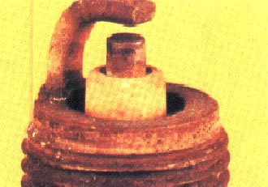
Bugi có màu vàng nâu chứng tỏ động cơ hoạt động bình thường, tỷ lệ không khí - nhiên liệu đúng theo tiêu chuẩn kỹ thuật và các thành phần cơ học ổn định. Nếu thay bugi mới, bạn nên thay bugi có cùng khoảng nhiệt (cho biết tốc độ bugi truyền nhiệt từ buồng đốt đến các đầu xi-lanh, được xác định bằng chiều dài lớp cách điện phía dưới). Đường dẫn nhiệt dài hơn, bugi làm việc nóng hơn còn khi ngắn hơn, nó sẽ làm việc mát hơn.
Bugi có màu đen và khô
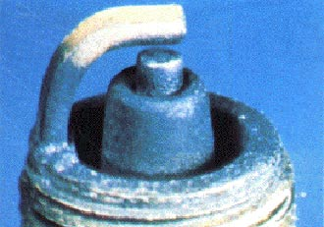
Thông thường, khi bugi có màu này có nghĩa chế hòa khí gặp sự cố nên cung cấp hỗn hợp giàu (nhiều nhiên liệu) hoặc chạy cầm chừng quá mức. Kết hợp với khói đen thoát ra từ ống pô bạn có thể kết luận xe chạy ở chế độ giàu. Trước khi thay bugi, cần chỉnh lại tỷ lệ nhiên/không khí cho phù hợp. Các nguyên nhân phổ biến gây ra hiện tượng thừa nhiên liệu có thể là lọc khí bẩn (cung cấp ít không khí), chế hòa khí hỏng, bướm gió kẹt.
Bugi đen và ướt
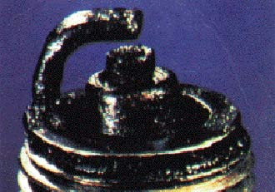
Đây là dấu hiệu cho biết dầu đã lọt vào xi-lanh, bị đốt và sinh ra muội bám trên bugi. Sự rỉ dầu bôi trơn vào buống đốt có thể do hở van, hở séc-măng hay do thành xi-lanh bị mài mòn. Nếu xe có thêm hiện tượng có khói xanh, mùi khét, có nghĩa động cơ cần phải được sửa càng sớm càng tốt. Động cơ hai thì nếu có hiện tượng trên có thể do dầu dẫn động bị lọt từ các-te.
Bugi có màu trắng
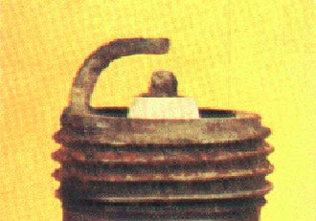
Chứng tỏ động cơ hoạt động quá nhiệt, gây nên do các nguyên nhân như bugi không phù hợp (có khoảng nhiệt quả lớn), chỉ số Octan quá thấp, thời gian đánh lửa không tối ưu, hệ thống làm mát hỏng, chế hòa khí cấp quá nhiều không khí và cuối cùng có thể do trục lót khuỷu hay các-te bị hở (trên các xe hai thì).
Bugi bị mòn cực tâm
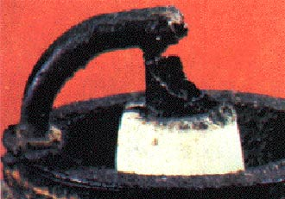
Nguyên nhân do bugi có khoảng nhiệt không phù hợp, thời gian đánh lửa quá sớm, thiếu hòa khí nhiên liệu-không khí, hệ thống làm mát hỏng hoặc do thiếu dầu bôi trơn.
Bugi có khoảng đánh lửa lớn
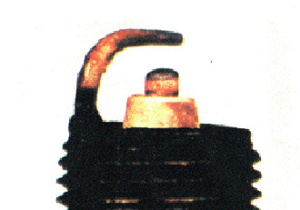
Trường hợp này xảy ra khi sử dụng bugi trong thời gian quá dài mà không thay. Khoảng cách lớn có thể làm cho động cơ hoạt động yếu do bugi cần điện thế cao hơn để đánh lửa.
Kiểm tra, bảo dưỡng, bugi theo định kỳ
Bugi là bộ phận tạo ra tia lửa điện trong buồng đốt, môi trường làm việc của nó rất khắc nghiệt, tần suất làm việc cao, chi phối rất nhiều đến hiệu suất của động cơ. Sau mỗi 4.000 km, cần phải tháo bugi ra để kiểm tra định kỳ, chỉnh khe hở giữa chấu mát và điện cực (+).
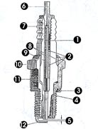
1 - Điện cực chính.
2, 8, 9 - Keo chèn.
3 - Long đen.
4, 7 - Sứ cách điện.
5 - Khe hở chấu mát - cực (+).
6 - Đầu tiếp nguồn cao áp.
10, 11 - Vỏ kim loại.
12 - Chấu mát.
Kiểm tra chung thường kỳ
Khi xe của bạn chạy được một thời gian (trên 2.000 km), tháo bugi ra để quan sát, ta có thể đoán biết được tình trạng động cơ:
1. Sứ cách điện (bao quanh cực + ở giữa vành tròn đầu bugi) có màu đỏ gạch nung, chấu và nồi bugi khô sạch, chứng tỏ động cơ hoàn toàn tốt.
2. Sứ cách điện và chấu bị bao phủ một lớp muội đen, khô, nghĩa là nhiên liệu không được đốt cháy hết, do các nguyên nhân sau:
- Vít lửa rơ, rỗ.
- Điện thứ cấp yếu.
- Bugi đang dùng sai tiêu chuẩn (loại quá nguội).
- Chế hoà khí chỉnh sai tỷ lệ hỗn hợp, bị thừa xăng.
- Áp lực nén trong buồng đốt thấp, xú páp bị xì.
3. Sứ cách điện, chấu mát bẩn, bám đầy muội than ướt, như vậy là dầu nhờn bị lọt vào buồng đốt, do séc măng và xi lanh mòn.
Bảo dưỡng căn chỉnh theo định kỳ
Trình tự thao tác như sau:
1. Dựng xe trên chân chống giữa, rút nắp dây cao áp khỏi bugi.
2. Làm sạch khu vực quanh chân bugi trên nắp quy lát.
3. Dùng tuýp bugi tháo nó ra khỏi đầu quy lát.
4. Ngâm đầu chấu vào xăng, dùng que gỗ moi sạch muội bẩn bên trong nồi bugi, tránh làm sứt vỡ sứ cách điện. Rửa lại với xăng thật sạch và thổi khô.
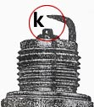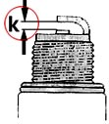
Chấu mòn, khe hở K rộng. K đúng = 0,6-0,7 mm.
5. Dùng một vật chuẩn phẳng dẹt dày 0,7 mm để kiểm tra khe hở giữa chấu mát với điện cực (+) ở trung tâm. Khe này rộng quá thì tia lửa khó phóng qua, mất lửa ở tốc độ thấp, chóng hỏng bôbin sườn. Nhưng nếu nó hẹp quá thì tia lửa lại không đủ lớn để hỗn hợp bắt cháy, xe không bốc, tốn xăng. Chỉnh lại khe hở bằng cách gõ vào hoặc nạy ra mỏ chấu mát một cách nhẹ nhàng.
6. Sau khi đã làm sạch, quan sát xem sứ cách điện có nứt, mẻ không, điện cực có mòn quá không. Nếu có một trong các dấu hiệu trên thì phải thay bugi mới.
7. Bugi vẫn đang ở ngoài, cắm nắp tiếp điện vào, kề vỏ sắt của nó lên thân máy, đạp cần khởi động rồi quan sát tia lửa, chúng phải phóng đều, mạnh, tập trung giữa chấu và cực (+). Nếu lửa nhỏ, phóng lung tung ra xung quanh, chứng tỏ bugi yếu phải thay mới.
8. Khi lắp lại bugi vào quy lát, giỏ vài giọt dầu vào gien rồi dùng tay xoáy nhẹ cho đến khi vào hết, dùng tuýp siết thêm 1/4 vòng.
9. Nếu điện cao áp bị mất qua dây và chụp bugi, xe thường chết máy khi đi mưa hoặc sau khi rửa. Kiểm tra kỹ, nếu thấy lỗi thì phải thay mới, thao tác cuối cùng là lắp lại nguồn điện này và nổ thử máy.
Kiểm tra tụ điện và bugi
 Xe khó nổ có thể do bugi.
Thông thường tụ điện hỏng là do bị chạm mát hoặc bị rò rỉ khiến điện thứ cấp bị mất hay chập chờn lúc mạnh lúc yếu, động cơ hoạt động không ổn định. Bugi cũng rất quan trọng đối với hoạt động của động cơ, cần kiểm tra liên tục để đặt nó ở chế độ chuẩn.
Để tháo tụ điện ra khỏi mâm lửa, cần nhả mối dây hàn ở tụ điện, tháo vít bắt tụ ra khỏi mâm lửa.
Kiểm tra tụ điện
Kiểm tra bằng cách đấu một cực đèn 110V vào cực dương của tụ và một cực đèn vào cực âm, đèn không sáng là được. Muốn biết khả năng tích điện của tụ, thử chạm dây giữa của tụ vào vỏ của nó, nếu tia lửa mầu xanh phóng ra mạnh và giòn thì tụ còn tốt. Nếu tia lửa phóng ra yếu, chứng tỏ tụ bị rò rỉ, phải thay mới.
Thay tụ điện cần chú ý mấy yếu tố: Điện dung của tụ điện trong khoảng 0,17 đến 0,25 MF (micrô fara), gắn tụ vào một nơi càng gần bộ vít lửa càng tốt, vỏ của tụ điện phải tiếp mát thật tốt...
Kiểm tra và chỉnh sửa bugi
Bugi nhận nguồn điện cao thế của mô bin sườn và biến thành tia lửa điện, đốt cháy hỗn hợp khí trong xi lanh. Tuỳ theo trị số nhiệt người ta chia bugi thành bugi nóng và nguội. Bugi nóng được dùng cho honda vận tốc thấp, hoạt động trong môi trường nhiệt độ thấp. Bugi nguội dùng cho honda chạy tốc độ cao, nhiệt độ hoạt động cao.
Cứ 4.000 km, chủ xe nên tháo bugi, kiểm tra và điều chỉnh khe hở của chấu. Trước khi tháo bugi ra khỏi nắp quy lát, cần thổi sạch bụi quanh chân bugi. Sau khi tháo, cần ngâm đầu bugi trong xăng, sau đó dùng que gỗ cứng vót nhọn hoặc lõi dây phanh moi sạch muội than trong nồi bugi, tiếp đó rửa sạch bằng xăng. Phần bugi nằm trong máy có mầu trắng xoá là xe đã bị thiếu xăng, mầu đen và ướt có nghĩa là thừa xăng. Cả hai trường hợp đều phải chỉnh lại chế hoà khí, chấu bugi để xe "ăn" đủ xăng. Bugi đẹp (xe đủ xăng) có mầu gạch cua.
Khe hở của chấu bugi khoảng 0,6-0,7 mm là vừa. Nếu khe hở hẹp hơn quy định, năng lượng tia lửa sẽ kém. Ngược lại, nếu rộng hơn, tia lửa sẽ cháy khó, bugi sẽ mất lửa ở tốc độ thấp và chóng làm hỏng mô bin sườn.
Cách phân biệt bu-gi thật - giả
Các loại bu-gi "nhái" theo những thương hiệu nổi tiếng như Denso, NGK, xuất hiện khá phổ biến tại Việt Nam và gây không ít phiền toái cho khách hàng. Tuy nhiên, mỗi sản phẩm có đặc điểm riêng để nhận dạng như bu-gi Denso có rãnh cực mát hình chữ U trong khi bu-gi NGK có vòng lót rất chắc
Hiện tại, thị trường thiết bị phụ tùng cho cả xe hơi và xe máy bị làm giả với công nghệ khá tinh vi. Tháng 5, đội quản lý thị trường số 4, huyện Long Thành, Đồng Nai đã phải tiến hành tiêu hủy hơn 2.000 chiếc bu-gi giả nhãn hiệu của NGK. Bên cạnh đó, những thương hiệu nổi tiếng thế giới như Denso cũng bị làm giả và nguồn hàng nhập chủ yếu từ Trung Quốc theo con đường tiểu ngạch.
Trên thực tế, nếu không có những chi tiết đặc trưng, người tiêu dùng rất khó nhận ra đâu là bu-gi thật, đâu là bu-gi giả. Trong khi đó, bu-gi giả có thể gây nên nhiều tác hại như xe khó khởi động, hoạt động không hiệu quả, tiêu hao nhiên liệu, xe không bốc. Thậm chí, đầu bọp có thể bị mòn, thủng nếu sử dụng trong một thời gian dài.
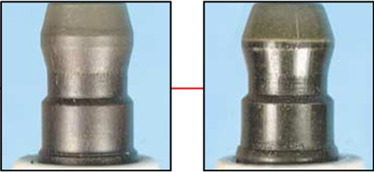
Đầu bu-gi Denso thật (trái) không bóng như bu-gi giả: Ảnh: Denso.
Theo tài liệu do nhà phân phối chính thức của Denso tại Việt Nam, Xí nghiệp Vận tải và Du lịch JAC, thuộc công ty Cổ phần Ford Thăng Long, sản phẩm bu-gi Denso có những đặt điểm bề ngoài rất dễ nhận biết: Đầu điện cực (phần bằng sắt nối với đầu bọp) của bu-gi giả sáng loáng chứ không xỉn như của Denso thật. Tiếp đến là phần sứ cách điện, bu-gi Denso thật có 5 gân, in hình thương hiệu Denso và các ký hiệu sản phẩm một cách đồng đều, rất khó cạo, trong khi bu-gi giả có độ nghiêng không đều, nhòe mờ và dễ phai màu khi gặp nước. Phần ren trên bu-gi giả có đỉnh không được sắc nét và ảnh hưởng rất nhiều tới chất lượng cũng như hoạt động của động cơ.
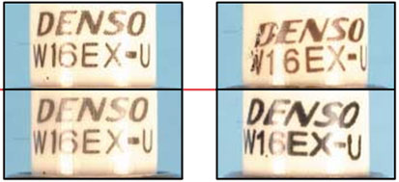
Các ký hiệu trên bu-gi Denso thật (trái) sắc nét hơn bu-gi giả. Ảnh: Denso
Một đặc điểm nữa trên bu-gi Denso là nhà sản xuất này khoét một rãnh chữ U trên điện cực mát để tăng cường khả năng đánh lửa. Đây là công nghệ rất phức tạp nên gần như các sản phẩm nhái không thể bắt chước. Các loại bu-gi "nhái" theo Denso chỉ có rãnh hình chữ V chứ không có hình chữ U.
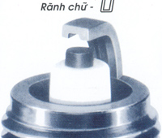Đầu cực mát có rãnh chữ U rất đặc trưng của bu-gi Denso thật. Ảnh: Denso
Những dấu hiện cấu tạo bên trong cũng cho biết nhiều thông tin về sản phẩm. bu-gi Denso dùng loại sứ cách điện chất lượng cao nên mịn và đồng nhất, trong khi đó bu-gi giả dùng loại sứ chất lượng thấp nên thường có lỗ bọt khí. Bên cạnh đó, phần điện cực dương bu-gi Denso thật làm bằng đồng, có khả năng thoát nhiệt tốt trong khi hàng nhái được làm bằng sắt nên tốc độ giải nhiệt chậm, khi đập vỡ thường có màu đen chứ không có màu đỏ như bu-gi chính hiệu.
Một sản phẩm khác có mặt trên thị trường Việt Nam khá lâu là bu-gi NGK. Những thông tin trợ giúp và cảnh báo khách hàng về nạn bu-gi giả vẫn được NGK Spark Plug gửi tới khách hàng thường xuyên. Theo tài liệu chính thức, đặc điểm đầu tiên để nhận ra bu-gi NGK thật là chữ "NGK" viết chính giữa thân sứ trong khi các loại hàng nhái thường viết lệch lên phía trên với nét chữ không sắc. Số lô hàng của NGK được viết trên hình lục giác với 4 chữ số, trong khi bu-gi giả là hình thang vuông.
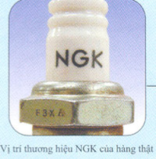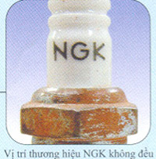
Dấu hiệu nhận biết bu-gi giả. Ảnh: NGK
Đặc điểm nổi bật mà các thợ máy lâu năm dùng để nhận biết bu-gi NGK và được nhà sản xuất này khuyến cáo là vòng lót (long-đờn theo tiếng Nam Bộ hay gioăng ở ngoài Bắc) trên sản phẩm thật rất chắc, dù sử dụng một thời gian dài. Trong khi đó, ở bu-gi giả, chi tiết này chỉ cần dùng tay cũng có thể vặn ra dễ dàng
.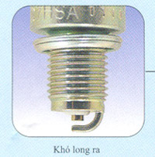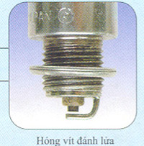
Dấu hiệu bu-gi NGK giả: Ảnh: NGK
Ngoài những dấu hiệu trên, các nhà sản xuất cũng khuyên người tiêu dùng nên bảo dưỡng thường xuyên để có thể phát hiện kịp thời bu-gi giả. Các sản phẩm nhái thường có độ bền kém, có thời gian đánh lửa sớm nên dễ bám muội cũng như mòn nhanh hơn sản phẩm chính hãng.

Khắc phục nhanh khi xe máy bị sặc xăng
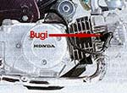
Bugi thường nằm ở vị trí rất dễ tháo lắp.
Nếu hỗn hợp xăng và khí đưa vào buồng đốt có tỷ lệ xăng quá cao thì sẽ không cháy được, mặc dù vẫn có tia lửa điện từ bugi. Hiện tượng này gọi là sặc xăng, nó làm cho buồng đốt và bugi bị ướt, máy không nổ được.
Nguyên nhân
Thông thường, các lỗi phát sinh từ bộ chế hòa khí. Chẳng hạn như mức xăng trong bình điều tiết quá cao, gic-lơ chính có cỡ lớn hơn tiêu chuẩn, bướm gió bị kẹt đóng, các vít chỉnh tỷ lệ hỗn hợp đặt sai vị trí...
Ngoài ra, còn có nguyên nhân xăng không bắt cháy, tích tụ lại sau vài lần khởi động, bugi đánh lửa yếu hoặc bị ướt dầu, sức nén của piston yếu (séc-măng mòn hoặc xu-páp bị xì)...
Trong các trường hợp trên, bạn càng cố khởi động xe, xăng càng xuống nhiều hơn và động cơ không thể nổ được.
Khắc phục
Khi bạn đã khởi động 5-6 lần không được, hãy ngừng ngay việc đó và thực hiện các bước sau:
- Khóa xăng lại, vặn hết tay ga lên và tiếp tục bấm start thêm vài lần nữa, thường là máy nổ được ngay. Khi bắt đầu nổ, tiếng máy sẽ không đều trong khoảng 5 đến 10 giây, sau đó mới ổn định. Bây giờ, bạn đã có thể mở khoá xăng để vận hành xe bình thường.
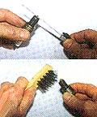
Làm sạch bugi bằng xăng và bàn chải.
- Nếu sau các bước trên, xe vẫn không nổ, bạn hãy tháo bugi ra, rửa sạch bằng xăng và bàn chải, thổi cho khô. Tiếp theo, hãy tắt công tắc điện, bịt ngón tay vào lỗ lắp bugi rồi đạp cần khởi động vài chục lần để xăng trong buồng đốt thoát bớt ra ngoài. Cuối cùng, lắp bugi vào và khởi động bình thường.
Đây chỉ là giải pháp tình thế để có thể đi xe được ngay. Về lâu dài, bạn nên điều chỉnh lại các chế độ trên bộ chế hòa khí. Nếu cần, hãy kiểm tra tổng thể, tìm ra nguyên nhân của tình trạng sặc xăng để sửa chữa một cách căn bản.
Vệ sinh bộ chế hoà khí
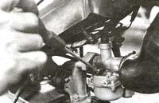
Thao tác chỉnh ốc gió
Ngoài chuyện bugi yếu điện hoặc tắc xăng thì gió là yếu tố quan trọng để cho xe dễ nổ máy và chạy êm, lượng gió cần điều chỉnh vừa đủ vào bộ chế hoà khí, vì nó cũng là tác nhân làm cho xe máy dư hay thiếu nhiên liệu.
Điều gió vào trong máy
Ở bình xăng con có hai ốc chỉnh, một nằm ngay hướng dây ga, thường gọi là ốc gió, dùng chỉnh ga lăng ti, tức chỉnh lượng gió vào trực tiếp vừa đủ cho xe nổ êm, nhẹ lúc không tải, và một con ốc nữa nằm kề bên, gọi là ốc xăng, nhưng thực chất nó cũng dùng để chỉnh gió. Muốn cho xăng xuống buồng đốt nhiều hay ít thì chỉnh ốc này làm lượng gió vào nhiều sẽ hút xăng xuống và ngược lại.
Lượng xăng, gió căn chỉnh không đúng sẽ khó nổ. Hoặc nổ rồi, lên ga lại bị tắt máy hay xe chạy lề rề, không hoạt động như bình thường. Gặp tình huống đó nhiều khi phải kéo le gió (air) phía trái của tay lái. Hoặc cho xe nổ chừng 5-7 phút, nóng máy lên mới có thể chạy được. Đó là tình trạng thiếu xăng, chạy trong trường hợp này động cơ rất nóng, các thiết bị trong máy có độ giãn nở, tạo ma sát cao, làm giảm tuổi thọ của máy.
Điều gió từ bên ngoài
Bộ lọc gió cũng nằm trong hệ thống đưa gió vào máy. Nếu bị bẩn, nhất là xe hoạt động thường xuyên trong môi trường bụi bặm, cần phải vệ sinh định kỳ bộ lọc gió này. Thông thường từ 5 tháng đến 1 năm, cần rửa miếng xốp lọc bụi trong hộp gió một lần. Nếu là loại bằng giấy, bẩn quá, phải thay mới. Không nên chải bụi rồi lấy kim châm thêm lỗ cho thông như nhiều nơi vẫn thường phục hồi. Vì bụi bặm bị cuốn vào nhiều dễ gây hư pít tông, bạc và làm hao xăng, xe chạy thường bị "hẫng".
Để giữ cho bình lọc gió không bẩn, người sử dụng cũng cần giữ cho xe sạch. Ngoài ra, bùn đất bám nhiều ở các phiến tản nhiệt sẽ làm giảm khả năng giải nhiệt cho máy khi vận hành.
Sửa chữa xi lanh và cụm pít tông, xéc măng
Nếu xe phải khởi động nhiều lần mới nổ,pô phả ra nhiều khói trắng xanh, là do lòng xi lanh có thể bị mòn khuyết ô van píttông bị lỏng hoặc xướt (lúp pê).

Để phục hồi, trước hết phải tháo dàn đầu quy lát, tháo con vít 10 của bánh lòng xích cam ở hông xi lanh, tháo vít giữ xi lanh vào các te máy, kéo xi lanh ra, dùng giẻ sạch bịt lỗ các te tránh vật lạ rơi vào.
Kiểm tra xi lanh(nòng) :

Rửa sạch, quan sát lòng xi lanh, nếu có vết xước dọc từ trên xuống hoặc nơi miệng và vùng điểm chết ở xi lanh có gờ, chứng tỏ nó đã bị mòn, phải làm lại ngay.
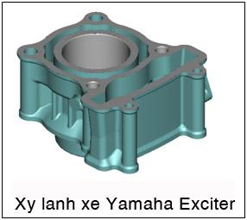
Làm lại xi lanh :

Để có thể tiếp tục sử dụng được xi lanh này, cần mang đến cửa hiệu xoáy nòng để lên cốt (code) vì đa số các tiệm sửa xe đều không thể làm được mà phải đưa đến các tiệm chuyên nghiệp . Xoáy xi lanh lần 1 gọi là cốt 1, đường kính sẽ lớn thêm 0,25 ly. Lòng xi lanh xe Honda có thể xoáy được 4 lần, mỗi lần xoáy phải thay pít tông, xéc-măng mới. Trên đỉnh pít-tông có ghi số 0,25 là cốt 1, 0,50 là cốt 2, 0,75 là cốt 3 và 1,00 là cốt 4. Khi đưa xi lanh đến cửa hàng xoáy phải mang theo píttông mới hoặc mua luôn ở tiệm là nòng vì đa số các tiệm làm nòng hiện nay đều có bán sẵn. Sau khi xoáy nòng xong, kiểm tra bằng cách đưa lên ánh sáng quan sát, nòng phải bóng nhẵn, khít với píttông. Píttông phải được đẩy qua lòng xi lanh không quá nặng và cũng không quá nhẹ
Kiểm tra píttông, bạc

Quanh đầu pít tông có 3 vòng xéc măng, hai vòng hơi và một vòng dầu. Vòng hơi trên cùng là xéc măng lửa, được mạ kền. Vòng thứ hai màu đen xám. Vòng xéc măng dầu rộng hơn vòng hơi.
Cách làm: Tháo vòng xéc măng số 1 ra khỏi đầu pít tông với loại kìm chuyên dùng hay bằng tay, phải thao tác khéo léo tránh làm gãy, tiếp theo tháo các bạc xéc măng còn lại.
Tháo pít tông ra khỏi tay biên và kiểm tra. Pít tông không được có vết nứt ở đầu và các rãnh, đuôi không được chầy xước.
Các vòng xéc măng có thể tái sử dụng nếu chúng không bị mòn khuyết, biến dạng, sứt mẻ, lớp kền mạ mặt ngoài còn nguyên.
Tiếp đó, kiểm tra khe hở miệng rãnh xéc măng bằng cách đặt từng vòng xéc măng vào lòng xi lanh, dùng pít tông đẩy xéc măng xuống 10 ly, nếu khe hở giữa 2 đầu vượt quá 0,5 ly là phải thay.
Kiểm tra rãnh xéc măng bằng cách xoay trong rãnh của nó. Xéc măng không được chặt quá hay lỏng quá. Nếu đã thay xéc măng mới nhưng khe hở này vẫn lớn, chứng tỏ các rãnh đã bị mòn, phải thay mới pít tông. Lưu ý, khi đặt xéc măng phải lọt sâu vào trong rãnh của nó, không được nhô lên khỏi mặt rãnh.
Lắp ráp và rà máy

Bôi dầu nhờn vào trục và lỗ pít tông... Đặt pít tông vào đầu tay biên đúng vị trí chữ "IN" hoặc phần vát lớn ở đỉnh pít tông hướng lên trên hoặc mũi nhọn hình tam giác chỉ xuống dưới. Khi lắp ráp các vòng xéc măng vào pít tông cần lưu ý các yếu tố kỹ thuật: mặt trên gần miệng xéc măng có ghi chữ "T" (chỉ số kích thước lên cốt). Các dấu hiệu này phải hướng lên trên, đồng thời phải bố trí miệng hở các vòng xéc măng cách nhau và tránh 2 bên vùng lỗ trục. Tiếp đó, lắp xéc măng dầu vào trước, rồi đến vòng hơi và cuối cùng là vòng lửa.
Sau khi lắp nắp quy lát, việc rà máy rất quan trọng. Cho động cơ nổ cầm chừng làm máy chạy trơn tru. Thông thường rà máy 4 tiếng đồng hồ là đủ, sau đó cho tải nhẹ tránh bó máy.
Sửa chữa xi lanh và cụm pít tông, xéc măng
Nếu xe phải khởi động nhiều lần mới nổ,pô phả ra nhiều khói trắng xanh, là do lòng xi lanh có thể bị mòn khuyết ô van píttông bị lỏng hoặc xướt (lúp pê).

Để phục hồi, trước hết phải tháo dàn đầu quy lát, tháo con vít 10 của bánh lòng xích cam ở hông xi lanh, tháo vít giữ xi lanh vào các te máy, kéo xi lanh ra, dùng giẻ sạch bịt lỗ các te tránh vật lạ rơi vào.
Kiểm tra xi lanh(nòng) :

Rửa sạch, quan sát lòng xi lanh, nếu có vết xước dọc từ trên xuống hoặc nơi miệng và vùng điểm chết ở xi lanh có gờ, chứng tỏ nó đã bị mòn, phải làm lại ngay.
Làm lại xi lanh :

Để có thể tiếp tục sử dụng được xi lanh này, cần mang đến cửa hiệu xoáy nòng để lên cốt (code) vì đa số các tiệm sửa xe đều không thể làm được mà phải đưa đến các tiệm chuyên nghiệp . Xoáy xi lanh lần 1 gọi là cốt 1, đường kính sẽ lớn thêm 0,25 ly. Lòng xi lanh xe Honda có thể xoáy được 4 lần, mỗi lần xoáy phải thay pít tông, xéc-măng mới. Trên đỉnh pít-tông có ghi số 0,25 là cốt 1, 0,50 là cốt 2, 0,75 là cốt 3 và 1,00 là cốt 4. Khi đưa xi lanh đến cửa hàng xoáy phải mang theo píttông mới hoặc mua luôn ở tiệm là nòng vì đa số các tiệm làm nòng hiện nay đều có bán sẵn. Sau khi xoáy nòng xong, kiểm tra bằng cách đưa lên ánh sáng quan sát, nòng phải bóng nhẵn, khít với píttông. Píttông phải được đẩy qua lòng xi lanh không quá nặng và cũng không quá nhẹ
Kiểm tra píttông, bạc

Quanh đầu pít tông có 3 vòng xéc măng, hai vòng hơi và một vòng dầu. Vòng hơi trên cùng là xéc măng lửa, được mạ kền. Vòng thứ hai màu đen xám. Vòng xéc măng dầu rộng hơn vòng hơi.
Cách làm: Tháo vòng xéc măng số 1 ra khỏi đầu pít tông với loại kìm chuyên dùng hay bằng tay, phải thao tác khéo léo tránh làm gãy, tiếp theo tháo các bạc xéc măng còn lại.
Tháo pít tông ra khỏi tay biên và kiểm tra. Pít tông không được có vết nứt ở đầu và các rãnh, đuôi không được chầy xước.
Các vòng xéc măng có thể tái sử dụng nếu chúng không bị mòn khuyết, biến dạng, sứt mẻ, lớp kền mạ mặt ngoài còn nguyên.
Tiếp đó, kiểm tra khe hở miệng rãnh xéc măng bằng cách đặt từng vòng xéc măng vào lòng xi lanh, dùng pít tông đẩy xéc măng xuống 10 ly, nếu khe hở giữa 2 đầu vượt quá 0,5 ly là phải thay.
Kiểm tra rãnh xéc măng bằng cách xoay trong rãnh của nó. Xéc măng không được chặt quá hay lỏng quá. Nếu đã thay xéc măng mới nhưng khe hở này vẫn lớn, chứng tỏ các rãnh đã bị mòn, phải thay mới pít tông. Lưu ý, khi đặt xéc măng phải lọt sâu vào trong rãnh của nó, không được nhô lên khỏi mặt rãnh.
Lắp ráp và rà máy

Bôi dầu nhờn vào trục và lỗ pít tông... Đặt pít tông vào đầu tay biên đúng vị trí chữ "IN" hoặc phần vát lớn ở đỉnh pít tông hướng lên trên hoặc mũi nhọn hình tam giác chỉ xuống dưới. Khi lắp ráp các vòng xéc măng vào pít tông cần lưu ý các yếu tố kỹ thuật: mặt trên gần miệng xéc măng có ghi chữ "T" (chỉ số kích thước lên cốt). Các dấu hiệu này phải hướng lên trên, đồng thời phải bố trí miệng hở các vòng xéc măng cách nhau và tránh 2 bên vùng lỗ trục. Tiếp đó, lắp xéc măng dầu vào trước, rồi đến vòng hơi và cuối cùng là vòng lửa.
Sau khi lắp nắp quy lát, việc rà máy rất quan trọng. Cho động cơ nổ cầm chừng làm máy chạy trơn tru. Thông thường rà máy 4 tiếng đồng hồ là đủ, sau đó cho tải nhẹ tránh bó máy. Chỉnh garanti giúp bạn
Xe của bạn còn rất mới và thuộc loại tốt nhưng không nổ garanti được, do kim xăng trong quả ga chưa được đặt đúng. Để đặt lại vị trí kim xăng và căn chỉnh xăng gió, bạn chỉ cần một chiếc tô vít nhỏ.
Nguyên lý bộ chế hòa khí
Luồng không khí do piston hút qua bầu lọc gió tới đầu ống phun xăng sẽ kéo xăng vọt ra, tạo thành hỗn hợp cháy. Cánh le nằm sau bầu lọc gió, hỗ trợ khởi động khi trời lạnh. Quả ga được nối với tay ga bằng cáp, giúp người lái xe điều tiết lượng hỗn hợp cháy đi vào buồng đốt.
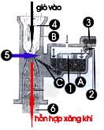
A: Bình giữ mực xăng.
B: Đường dẫn khí từ bầu lọc gió vào.
C: Đường dẫn xăng lên lỗ phun.
1. Phao, 2. Giclơ, 3. Đường xăng vào, 4. Le gió, 5. Quả ga cùng kim xăng, 6. Hỗn hợp nhiên liệu đi vào buồng đốt.
Điều chỉnh tỷ lệ xăng - khí
- Kiểm tra làm sạch bầu lọc gió, xử lý nếu cánh le gió bị kẹt ở vị trí đóng.
- Tháo quả ga, rút kim xăng ra để chỉnh khoen chặn lên phía đầu nhọn của nó thêm 1 hoặc 2 nấc.
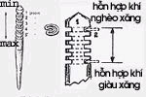
- Sau khi lắp lại hệ thống, chỉnh lại garanti theo các bước sau:
- Nới ốc chỉnh dây ga cho lỏng ra khoảng 1 mm.
- Vặn vít xăng (thường nằm chìm đầu trong hốc thân bộ chế hòa khí, đầu vặn bằng tô vít bẹt) vào tận cùng rồi lại nới ra 1-1,5 vòng.
- Khởi động máy rồi giữ nổ vài phút cho nóng lên.
Chỉnh vít gió (nằm ngay chân trụ lắp quả ga của bộ chế hòa khí) sao cho có thể buông hết tay ga mà máy vẫn nổ nhỏ đều và êm. Việc thêm xăng hoặc gió bằng cách chỉnh 2 vít nói trên có thể phải làm vài lần mới đạt mức garanti chuẩn. Cần biết khi mua xe máy Trung Quốc

Khi chuẩn bị đi mua xe Trung Quốc, bạn cần chú ý đến xuất xứ, điều kiện bảo hành, hồ sơ xe và thủ tục đăng ký xe. Về chất lượng xe, chỉ có thể trông chờ vào tay nghề của thợ "xe" nếu bạn có thể dẫn theo hoặc có thể tự kiểm tra trong điều kiện cửa hàng cho nổ máy.
Xe nào là IKD? Không thể quá tin tưởng vào lời nói của người bán vì đương nhiên họ sẽ nói theo hướng có lợi cho việc kinh doanh, có khi không đúng sự thật. Thông thường xe được nhập theo dạng IKD thì họ lại nói nhập theo dạng CKD, là dạng trao đổi hàng. Lúc này chỉ cần yêu cầu chủ cửa hàng cho xem tờ khai hải quan bạn sẽ biết rõ xuất xứ và dạng linh kiện nhập khẩu. Giá bán xe IKD và CKD chênh lệch khoảng vài triệu đồng nên phải chú ý. Hiện nay, có thể nói là 95% xe máy Trung Quốc được nhập về Việt Nam theo dạng IKD. Ngoại trừ một vài trường hợp trao đổi nông sản lấy xe máy Trung Quốc ở dạng CKD.
Kiểm tra nguồn gốc
Đối với các loại xe máy Nhật trước kia, tại blốc máy sẽ đóng dấu nhà sản xuất và nơi lắp ráp. Còn xe Trung Quốc lại thiếu địa chỉ nơi lắp ráp. Một vài đơn vị trong nước đang tranh chấp với nhau việc độc quyền nhãn hiệu xe.Trên thị trường hiện nay nhiều xe kiểu dáng tuy khác nhau nhưng phụ tùng lại như nhau, đơn vị lắp ráp đã thay đổi hình thức bên ngoài cho dễ bán. Bởi vậy, chỉ có thể nhìn vào blốc máy để phân định nguồn gốc. Nhưng cũng phải đối chiếu với hồ sơ xe vì có những đơn vị chỉ mua blốc máy chứ không mua toàn bộ linh kiện.
Một bộ giấy tờ xe đầy đủ Không thể nói chính xác cho tất cả các nhãn hiệu xe máy
đang bán trên thị trường nhưng có một số loại giấy cơ bản. Một là tờ khai báo nguồn gốc nhập khẩu cho hải quan, hai là hoá đơn xuất xưởng của đơn vị lắp ráp, ba là giấy xác nhận chất lượng lắp ráp lô xe, bốn là danh sách lô xe nhập khẩu với đầy đủ số sườn, số máy. Ngoài ra, còn một vài giấy tờ không quan trọng khác để chứng nhận giao dịch thương mại qua các khâu trung gian. Điều cần làm khi mua xe là nhờ cửa hàng bán xe phôtô lại bộ hồ sơ xe.
Nghe tiếng máy như thế nào?
Theo nghiệm của thợ sửa xe, khi nổ máy thử xe, cần giữ tay ga ở nhiều tốc độ. Có thể nổ máy ở tốc độ cầm chừng garanti và lên ga lớn, sau đó đột ngột giảm ga. Nếu xe máy không ổn định, tiếng máy sẽ không đều mà bị nấc cục và có thể bị tắt máy. Chú ý các tiếng kêu xuất phát từ "đầu bò" tức vị trí của cốt cam và xú páp. Nên trả tới trả lui càng số khi nổ máy để kiểm tra độ ổn định khi có tải, đồng thời kiểm tra bộ ly hợp luôn.
Chú ý gía chưa cộng thuế
Để thu hút khách hàng, các cửa hàng thường niêm yết giá bán xe trước thuế để người mua cho rằng giá xe quá rẻ. Nhưng thực ra, khi bắt đầu thanh toán tiền, họ lại cộng thuế gia tăng vào làm giá bán xe tăng lên. Cần phải hỏi thật kỹ về giá, liệu cửa hàng đã tính luôn chi phí sang tên xe chưa, có tính thuế giá trị gia tăng không? Ngoài ra, phải hỏi thêm, nếu bảo sang tên, khách hàng sẽ lấy bảng sổ và giấy lưu hành xe tại cửa hàng hay điểm đăng ký xe.
Sửa chữa xe máy Trung Quốc (phần một)
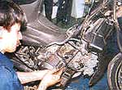
Điều chỉnh bộ chế hoà khí.

Cứ chạy một quãng, chiếc xe chết máy, nhưng nghỉ chừng 5 phút lại chạy được. Nguyên nhân hiện tượng khó hiểu này là nắp bình xăng không có lỗ thông hơi, đây là một lỗi thường gặp do chế tạo. Chỉ cần khoan lỗ thông hơi trên nắp bình xăng là ổn.
Hư hỏng tại động cơ
Tăng ga mà động cơ không bốc, phát ra tiếng nổ lép, nguyên nhân thường gặp là bugi bị hỏng, cần thay mới.
Xe nhanh bị nóng máy trên mức bình thường, máy nổ rung mạnh chỗ để chân. Đây là hiện tượng buồng đốt bị thu nhỏ, áp lực nén tăng cao. Phải xử lý bằng cách thay đệm quy lát mới dày hơn hoặc tiện bớt một phần kim loại trên mặt đầu piston.
Nổ máy sau 5 phút thì xuất hiện tiếng gõ lớn, liên tục từ động cơ. Lỗi này do thanh truyền bị cong, va chạm với má trục khuỷu. Phải tháo rời động cơ, thay thanh truyền và ép biên lại.
Xe chạy ổn định sau 5 phút thì bắt đầu xả nhiều khói trắng xanh. Đây là hiện tượng dầu sục vào buồng đốt từ những vết nứt hoặc lỗ mọt trên nắp quy lát. Phải tháo rời nắp này ra, quan sát thật chính xác điểm lỗi để xử lý bằng keo chuyên dụng hoặc thay mới.
Hỏng tại hệ thống đánh lửa
Xe đột ngột chết máy, không khởi động lại được. Nguyên nhân do hỏng cục IC, phải thay mới bằng loại của Nhật.
Xe đang chạy bị chết máy, để nguội khoảng 10 phút sau thì nổ lại được. Hư hỏng này phát sinh từ cuộn tín hiệu đánh lửa, còn gọi là cục kích, phải thay mới.
Động cơ không nổ, mặc dù máy đề quay mạnh, kiểm tra thấy mất lửa ở bugi. Như vậy là cuộn lửa nguồn đã hỏng, cần thay.
Máy chạy ậm ạch, khó nổ, hao xăng, kiểm tra thấy tia lửa bugi kém hoặc không có. Phải kiểm tra cuộn sơ và thứ cấp trong bộ điện, sau đến bôbin sườn, hỏng phần nào thay phần đó.

Sửa chữa xe máy Trung Quốc (phần 2)
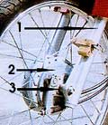
1: càng giảm xóc.
2: may- ơ.
3: ống đệm.
Tháo rời hai giảm xóc trước, kiểm tra thấy nhún tốt, nhưng hễ lắp vào xe thì lại bị cứng ngắc, thật khó hiểu. Lỗi này do ống đệm nhỏ trên trục trước, nằm giữa may-ơ và đầu giảm xóc, bị dài hoặc ngắn. Nó làm cho hai càng phuộc nhún không thẳng tâm và bị kẹt, mài ống đệm đi vài mm, hãy thêm long-đen vào là xong.
Hỏng điện đèn, hệ thống khởi động
Đèn trước không đủ sáng hoặc dễ bị cháy bóng khi đi nhanh, mặc dù ắc quy tốt. Nguyên nhân do bộ chỉnh lưu không đúng quy cách, bên trong bộ này có điện trở tiết chế dòng điện máy phát, vì trị số điện trở cao hay thấp quá làm cho đèn không đủ sáng hoặc dễ cháy bóng. Nên thay mới bộ tiết lưu loại tốt, đúng công suất.
Bình ắc quy tốt, nhưng ấn nút khởi động lúc được lúc không. Đây là hiện tượng hỏng rơ le hoặc các chổi than bên trong mô bin khởi động, các chi tiết này rẻ tiền dễ kiếm và thay thế dễ dàng.
Bấm nút start mà đề không quay, thử còi, đèn tốt. Như vậy là mô bin khởi động hỏng, các nam châm nằm trong thân máy đề bị bong khỏi vỏ. Tháo rời mô bin này ra kiểm tra, nếu bạc và thân rôto chưa bị sát cốt hư hỏng thì chỉ ép lại nam châm là được.
Các trục trặc ở bộ ly hợp
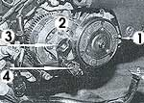
Bộ ly hợp xe Trung Quốc.
1. Nồi ly hợp 3 càng ly tâm
2. Bộ côn đĩa
3. Cam cắt khớp ly hợp
4. Cơ cấu hãm vỏ nồi 3 càng
Lúc khởi động, có tiếng kêu rào rào trong môbin nhưng trục máy không quay, động cơ không nổ được. Khớp ly hợp một chiều phía sau vô lăng bị hỏng, thông thường do các viên bi đề bị mòn nhỏ đi. Nên thay bi mới, sau đó kiểm tra 3 lò xo ống đẩy và mặt ngoài của lõi dẫn động, nếu mòn cũng nên thay mới.
Xe đang nổ không tải, cài số là chết máy, nguyên nhân là nồi ly hợp ba càng ly tâm không cắt khớp. Kiểm tra các lò xo hồi và các khuyên giữ càng của má ly hợp.
Cài số nặng là do lò xo cần số không đúng quy cách, thay chiếc khác có áp lực nhẹ hơn.
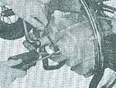
Vít chỉnh côn bên chân phải.
Xe bị dính côn, vào số rất khó, xe bị giật khi chuyển các nấc tốc độ, chỉ cần chỉnh lại vít ly hợp theo hướng cắt khớp là được.
Trượt côn là hiện tượng kéo ga mà xe không vọt mặc dù vào số hợp lý (ví dụ vào số 3, 20 km/h) và xe không tải nặng. Nếu chỉnh vít ly hợp không có kết quả, bạn phải dán hoặc thay đĩa côn mới.
Những vấn đề về ly hợp xe máy
Một lúc nào đó, bạn chợt nhận thấy chiếc xe máy của mình "uống xăng" nhiều hơn bình thường, thậm chí mức tiêu hao tăng tới 30-40%. Đồng thời, khả năng tăng tốc giảm đi rõ rệt. Có thể còn do nhiều yếu tố khác, nhưng về cơ bản, đó là dấu hiệu cho thấy ly hợp đã bị mòn.
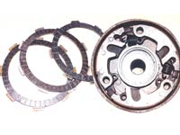
Ly hợp xe máy, cũng như ly hợp của ôtô, được dùng để cắt và truyền mô-men dẫn động đến hộp số một cách nhanh chóng, dứt khoát. Yêu cầu của ly hợp là truyền hết mô-men động cơ mà không bị trượt, tách, cắt truyền lực một cách nhanh chóng, dứt khoát để giảm va đập của bánh răng hộp số.
Ly hợp của xe máy đều là loại ly hợp ma sát với các đĩa ly hợp chủ động và bị động đều được ngâm trong dầu. Đĩa chủ động là đĩa thép và đĩa bị động nằm giữa 2 đĩa chủ động cũng là đĩa thép có dán các tấm vật liệu ma sát.
Ở trên chỉ là những dấu hiệu mòn ly hợp mà bạn có thể thấy một cách dễ dàng nhất. Ngoài việc "uống" nhiều xăng hơn nhưng độ bốc của máy lại giảm, một chiếc xe với bộ ly hợp bị mòn nhiều còn bộc lộ một số hiện tượng khác như tiếng máy nổ to hơn, thậm chí kêu rít và xe bị rung cả khi chạy ở tốc độ thấp lẫn tốc độ cao. Trong trường hợp vận hành trên một chặng đường dài với tốc độ cao, chân của bạn thậm chí có thể bị tê vì giá để chân rung mạnh. Tay lái bị rung ít hơn nhưng cũng có thể làm tay bạn bị mỏi, ảnh hưởng đến việc điều khiển xe.
Có nhiều nguyên nhân dẫn đến việc ly hợp bị mòn. Nếu bạn là người sử dụng xe đúng kỹ thuật và bảo dưỡng thường xuyên thì ly hợp của xe sẽ có tuổi thọ rất lâu và độ mòn phụ thuộc chủ yếu vào quãng đường chạy. Không ít xe chạy được 6-8 vạn km mà ly hợp vẫn còn tốt. Ngược lại, việc sử dụng số không đúng kỹ thuật sẽ làm giảm tuổi thọ của ly hợp rất nhanh, chẳng hạn như không về số trước khi tăng tốc.
Đĩa bị động còn có thể bị chai hoặc cháy do người điều khiển xe hay "vê côn". Nguyên nhân khác dẫn đến việc ly hợp bị mòn là xe thường xuyên bị tải nặng. Nếu xe quá tải, một điều rõ ràng là không những ly hợp bị mòn mà còn ảnh hưởng đến nhiều chi tiết khác của xe (vành, săm lốp, nhông, xích, ...) và quang trọng hơn là tính mạng của chủ xe.
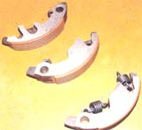
Khi xuất hiện những triệu chứng cho thấy ly hợp bị mòn, bạn sẽ cảm thấy chiếc xe tỏ ra "mệt mỏi" và "khó tính". Nó không chịu tăng tốc khi bạn tăng ga mà còn gào lên, thậm chí nhiều lúc bạn có cảm giác như nó chẳng thèm chạy. Bộ phận chịu ảnh hưởng trực tiếp của việc ly hợp mòn là động cơ. Ly hợp mòn sẽ bị trượt và chà xát mạnh khi vận hành ở tốc độ thấp hoặc trong quá trình xe tăng tốc. Vì vậy, để đạt được tốc độ quay mong muốn, số vòng quay của động cơ sẽ phải tăng lên. Do phải làm việc vất vả hơn, cộng với nhiệt sinh ra do chà xát, động cơ sẽ nóng hơn bình thường nên tuổi thọ bị giảm đi.
Khi các dấu hiệu mòn ly hợp bộc lộ ở mức độ nặng, bạn chỉ còn một cách duy nhất là thay thế bộ ly hợp. Đó có thể là một khoản tiền không nhỏ nhưng bù lại, bạn và chiếc xe sẽ được lợi rất nhiều. Chỉ riêng mức xăng tiêu hao tăng lên là đủ giúp bạn nhận ra điều đó chứ chưa kể những tổn hại khác.
Chiếc xe là vật thường xuyên gắn bó với bạn. Hãy tránh cho nó phải thường xuyên chở quá tải. Để bảo vệ ly hợp xe, chỉ cần tăng giảm ga đều đặn khi điều khiển xe, kết hợp với việc vào số nhịp nhàng, phù hợp với tốc độ.

Những chứng bệnh của xe Vespa
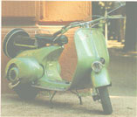Đi Vespa có cái thú riêng nhưng hay cũng gặp trở ngại. Nếu xe bị hỏng phải chọn đúng thợ, tiệm mới đáp ứng được việc sửa chữa.
Hỏng bộ côn: Vespa đời cũ hay đời mới đều chạy bằng nhông nên bền hơn các loại xe khác vận hành bằng xích. Tuy nhiên, loại này cũng có khuyết tật là thường hỏng, cháy bộ côn, khi đạp cần khởi động thấy trơn tuột, có hai trường hợp: Một là côn đã bị cháy, thứ hai là nhông bị mòn. Nếu thấy khói xe ra nhiều, đậm đặc là phớt bên côn bị hỏng, cần phải thay. Xe khó nổ: Tình trạng đạp khó nổ chủ yếu có ba nguyên nhân: hơi nén xy lanh kém, pít tông bạc hở, lửa và xăng chỉnh không hợp lý. Ngoài ra, khó nổ thường do bị ngợp xăng, khi dừng xe nên khoá xăng lại để tránh tình trạng ngợp này. Nếu đã làm kỹ như vậy mà vẫn khó nổ, có thể do hỏng kim xăng hoặc phải nghiêng xe đạp mạnh mới nổ thì cần chỉnh lại gió.
Hao xăng: Các loại Vespa đời cũ đều có thể chuyển vít lửa sang sử dụng IC như những loại đời mới. Chuyển sang IC có lợi là ít hao xăng, xe chạy êm máy hơn và dễ nổ.
Giảm xóc bị chai: Giảm xóc bị hỏng, liệt lúc xe khi chạy sẽ bị nẩy, chạy không được đằm, có thể mang đi phục hồi hoặc thay mới vì giá giảm xóc không đắt lắm.
Đèn không sáng: Những loại Vespa đời cũ đèn không được sáng vì điện ra chỉ 6V thay vì 12V. Nhưng nhiều nơi sửa xe có bí quyết riêng để làm tăng độ sáng, có nơi làm cho đèn sáng thêm bằng cách gắn thêm một bộ bin nhưng thường chạy quá 60 km/giờ thì dễ bị cháy bóng.
Chú ý chuyện xăng, dầu nhờn: Vespa chạy xăng pha dầu nhờn, tại các cây xăng thường pha tỷ lệ 2%, tuy nhiên có thể pha từ 2- 4% dầu nhờn dùng chạy trong thành phố, 6% dầu nhờn chạy đường trường, nhưng cũng không nên quá lạm dụng pha nhiều quá vì sẽ làm đen và bẩn bugi dẫn đến khó nổ hay chết máy. Để bảo quản tốt xe, đi được chừng 1500 - 2000km nên thay dầu nhờn cho máy.
Thay lốp xe loại không săm
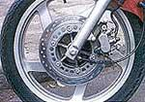
Vành đúc lắp lốp không săm trên các xe đời mới
Khi chọn lốp để thay thế, cần đọc ký hiệu của loại tương thích được ghi trên vành xe, tránh lắp sai chỉ số. Không nên lắp loại lốp đặc biệt này vào vành thông thường, bánh xe sẽ xuống hơi rất nhanh hoặc văng ra khi xe chạy, gây nguy hiểm.
Hầu hết các xe mô tô loại 500-700 cc và các xe gắn máy đời mới đều dùng loại lốp xe không chứa săm, lắp trên loại vành được thiết kế riêng. Loại vành này ở trong được phủ thép nhưng phần bên ngoài bằng hợp kim nhôm, rất dễ hư hỏng.
Khi thay lốp xe, phải dùng dụng cụ bẩy một cách cẩn thận, tránh để mặt vành bị cày xước hoặc biến dạng. Tốt nhất nên đặt một tấm đệm lót vào giữa dụng cụ bẩy và vành. Hãng Honda có bán một loại đệm bảo vệ (ký hiệu No.7772-0020200), tiện dụng cho việc tháo lốp không săm.
Thao tác tháo
1. Xả hết hơi trong bánh xe.
2. Ép hai mép lốp vào giữa tâm vành, bôi trơn chúng bằng xà phòng.
3. Đặt tấm đệm (nếu có) và thanh bẩy vào mép lốp gần vị trí van, bẩy cho một phần của nó vượt ra khỏi vành.
4. Thêm một thanh bẩy thứ 2 vào cạnh thanh thứ 1, để giữ mép ở ngoài không bật trở lại vành. Tiếp tục thực hiện bước 3 xung quanh vành để lấy trọn một vòng mép lốp ra.
5. Giữ bánh xe đứng thẳng, cài một thanh bẩy vào giữa mép lốp còn lại với vành, cùng phía với mép tự do. Thao tác như bước 3, tháo nốt phần còn lại.
Thao tác lắp
1. Kiểm tra cẩn thận tình trạng chiếc lốp sắp được lắp, làm sạch vành.
2. Nếu là lốp mới, trong lòng có gắn sẵn những khối cao su cân bằng động, không được cắt bỏ. Điểm nhẹ nhất của lốp được nhà sản xuất đánh dấu bằng một ký hiệu màu ở gần mép, đặt nó ở gần lỗ chân van.
3. Bôi trơn hai mép lốp mới bằng xà phòng.
4. Đặt nửa bên dưới của một mép lốp vào vành rồi ép nửa trên vào sau. Chỉ sử dụng thanh bẩy ở đoạn cuối cùng cần nhiều lực mà thôi.
5. Với mép lốp còn lại, nhét phía đối diện với van vào vành, bẩy dần từng đoạn ngắn dồn phần cuối tới chân van là vào hết trong vành. Xoay vài vòng kiểm tra dải tiếp xúc giữa lốp với vành.
6. Vừa bơm vừa xoay và động bánh xe xuống đất để các mép lốp tiếp xúc với vành tốt hơn. Bơm hơi vào với áp lực lớn hơn quy định một chút để mép lốp bị ép chặt với lòng vành, sau đó xả bớt cho tới mức quy định.
Lưu ý
- Mỗi khi tháo rời lốp ra khỏi vành là phải thay van hơi mới.
- Nếu hơi bị thoát ra trong khi bơm thì phải bôi keo vá lốp vào 2 mép, ép chặt chúng vào vành và bơm lại.
Độ xe Mio của Yamaha
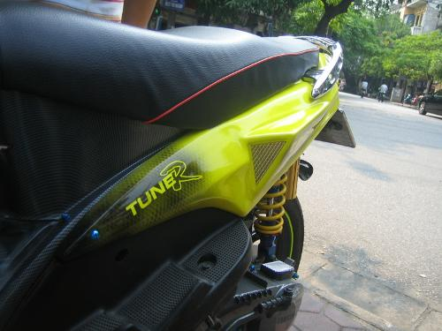
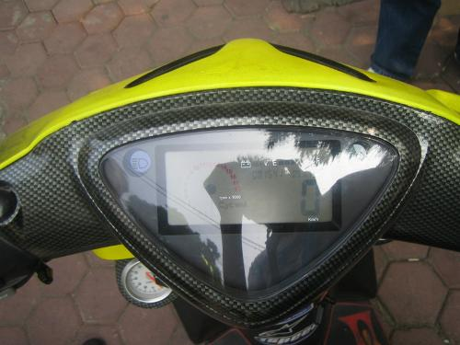
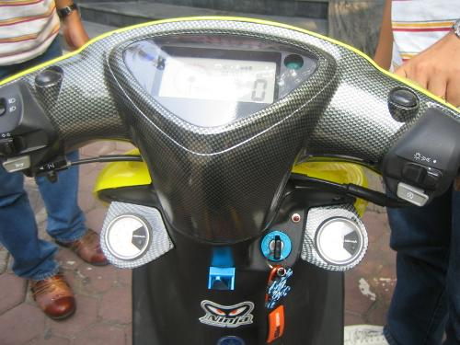
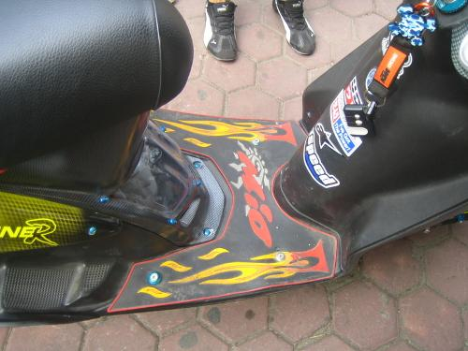
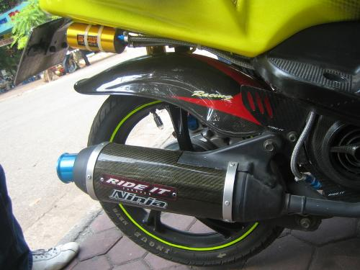
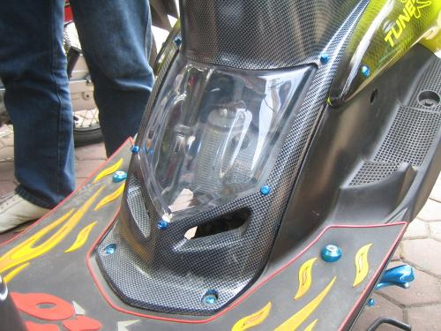

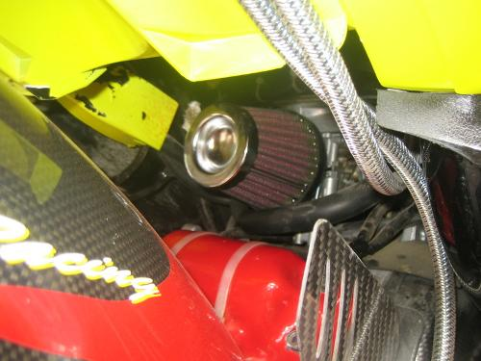
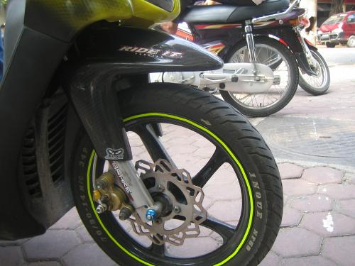
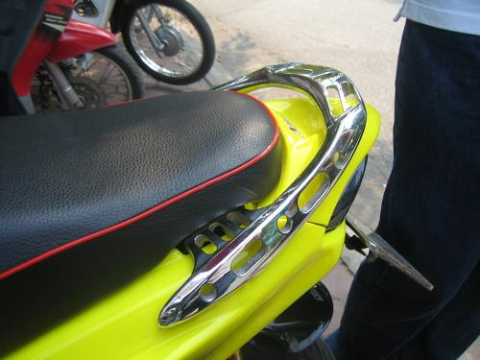


THÊM MỘT KIỂU ĐỘ KHÁC
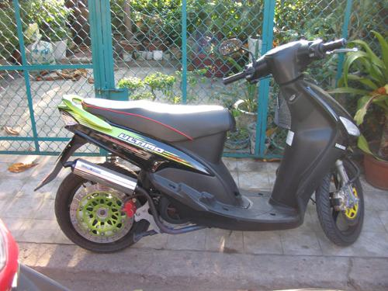
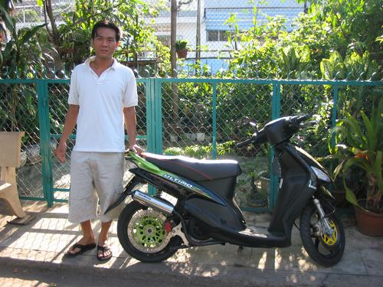
Không biết có phải chủ xe đây không nữa ?????
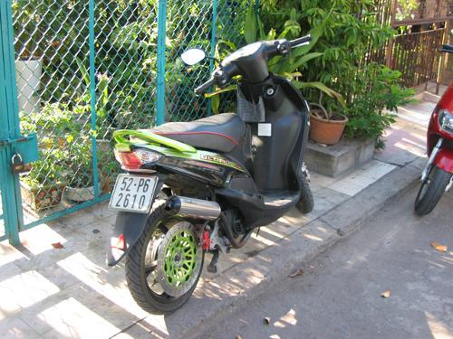
Gắn dĩa sau loại lớn....
